TUẦN 16
TOÁN
Bài 51: HÌNH CHỮ NHẬT – Trang 107

I. YÊU CẦU CẦN ĐẠT:
1. Năng lực đặc thù:
- Có được biểu tượng về hình dạng, đặc điểm, tên gọi của hình chữ nhật.
- Liên hệ với những tình huống trong thực tế cuộc sống có liên quan đến hình dạng, đặc điểm tên gọi của hình chữ nhật.
- Phát triển năng lực lập luận, tư duy toán học và năng lực giao tiếp toán học
2. Năng lực chung.
- Năng lực tự chủ, tự học: Thông qua việc quan sát, phân loại xác định đặc điểm của các HCN, HS có cơ hội phát triển NL tư duy và lập luận toán học.
- Năng lực giải quyết vấn đề và sáng tạo: tham gia tích cực trò chơi, vận dụng.
- Năng lực giao tiếp và hợp tác: Thực hiện tốt nhiệm vụ trong hoạt động nhóm.
3. Phẩm chất.
- Phẩm chất nhân ái: Có ý thức giúp đỡ lẫn nhau trong hoạt động nhóm để hoàn thành nhiệm vụ.
- Phẩm chất chăm chỉ: Chăm chỉ suy nghĩ, trả lời câu hỏi; làm tốt các bài tập.
- Phẩm chất trách nhiệm: Giữ trật tự, biết lắng nghe, học tập nghiêm túc.
II. ĐỒ DÙNG DẠY HỌC
- Kế hoạch bài dạy, bài giảng Power point.
- SGK và các thiết bị, học liệu phụ vụ cho tiết dạy.

III. HOẠT ĐỘNG DẠY HỌC
Hoạt động của giáo viên | Hoạt động của học sinh
1. Khởi động:
- Mục tiêu: + Tạo không khí vui vẻ, khấn khởi trước giờ học.
+ Kiểm tra kiến thức đã học của học sinh ở bài trước.
- Cách tiến hành:
- GV tổ chức trò chơi để khởi động bài học.  + Câu 1: Thực hiện đo độ dài các cạnh của hình chữ nhật mà em vẽ , ghi lại số đo dùng ê ke kiểm tra lại các góc của hình chữ nhật, nói cho bạn nghe các cạnh, các góc của hình chữ nhật  + Câu 2:  - GV Nhận xét, tuyên dương.  - GV dẫn dắt vào bài mới | - HS tham gia trò chơi- HS làm việc theo nhóm đôi  + Trả lời: đại diện trả lời : Các hình chữ nhật có độ dài khác nhau nhưng đều có đặc điểm chung là hai cạnh dài bằng nhau, hai cạnh ngắn bằng nhau và đều có 4 góc vuông  + HS khác nhận xét  - HS lắng nghe.
2. Hoạt động hình thành kiến thức:
- Mục tiêu:
- HS nhận biết được hình chữ nhật có 4 góc vuông, có hai cạnh dài bằng nhau, hai cạnh ngắn bằng nhau
- Độ dài cạnh dài gọi là chiều dài, độ dài cạnh ngắn gọi là chiều rộng.
- Cách tiến hành:
GV cho HS quan sát hình vẽ SGK.  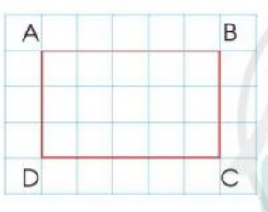  -GV chỉ hình giới thiệu cách đọc tên các đỉnh, cạnh và góc của hình chữ nhật  -GV giới thiệu cách viết AB = CD được hiểu là độ dài cạnh AB bằng độ dài cạnh CD  -GV đưa ra HCN  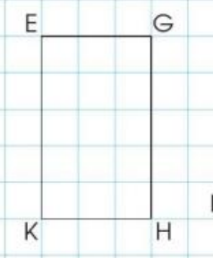  - GV mời HS khác nhận xét.  - GV nhận xét, tuyên dương.  - GV nhận xét chung, tuyên dương. | - HS quan sát hình vẽ SGK chỉ và nói cho bạn nghe các đỉnh, cạnh, góc của hình chữ nhật:  + Học sinh dựa vào ô vuông nhỏ để nhận biết là HCN có hai cạnh dài bằng nhau, 2 cạnh ngắn bằng nhau, 4 góc đều vuông  + Học sinh quan sát lắng nghe  + HS thực hành theo cặp đọc tên các đỉnh, cạnh góc vuông của hình chữ nhật, viết các cạnh bằng nhau của hình chữ nhật.  + Đại diện nêu lại  + HS khác nhận xét.
2. Hoạt động luyện tập
- Mục tiêu:
- HS quan sát hình vẽ nhận biết,đọc tên các hình chữ nhật, dùng ê kê và thước thẳng để kiểm tra xem hình đã cho có phải là hình chữ nhật hay không?
- HS Biết đo độ dài của hình chữ nhật, nêu cách kẻ thêm đoạn thẳng để được hình chữ nhật, vẽ HCN trên lưới ô vuông.
- Cách tiến hành:
Bài 1 : Đọc tên các hình chữ nhật có trong hình dưới đây: ( HS làm việc theo cặp)  - GV cho HS nêu yêu cầu bài 1  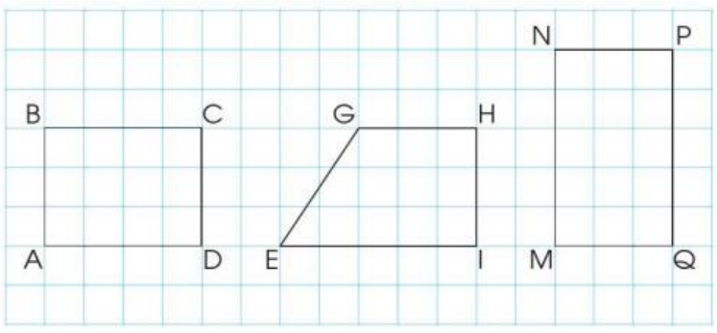  ? Vì sao con biết hình ABCD là hình chữ nhật  -GV hỏi TT với hình NNPQ  - GV mời học sinh nhận xét, tuyên dương.  Bài 2: a) Dùng ê ke và thươc thẳng để kiểm tra mỗi hình dưới đây có phải là hình chữ nhật hay không? ( làm việc chung cả lớp)  - GV cho HS nêu yêu cầu bài 4  M  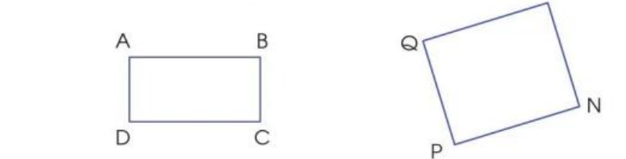  ? Vì sao con biết hình ABCD là hình chữ nhật, hình MNPQ không phải là HCN  - GV nhận xét, tuyên dương.  b) Đo rồi cho biết độ dài các cạnh của mỗi hình chữ nhật trên  - GV nhận xét, tuyên dương.  Bài 3: Nêu cách kẻ thêm một đoạn thẳng để được hình chữ nhật ( Thảo luận theo nhóm bàn)  - GV cho HS nêu yêu cầu bài 3  - Các nhóm làm việc vào phiếu học tập nhóm.  - Các nhóm trình bày kết quả, nhận xét lẫn nhau.  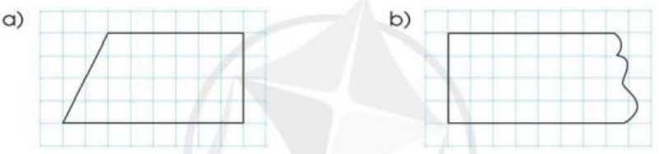  - GV nhận xét, tuyên dương.  Bài 4 : Vẽ HCN trên lưới ô vuông theo hướng dẫn sau: ? ( làm việc chung cả lớp)  - GV cho HS nêu yêu cầu bài 4  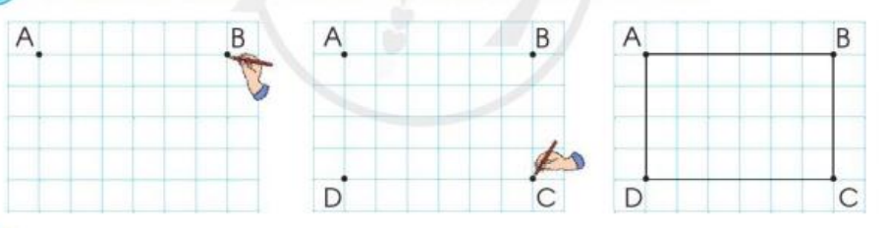  - GV chốt lại và vẽ mẫu  - Sau khi thực hành vẽ trên vở ô ly con có thể chia sẻ những lưu ý mà bản thân con rút ra được trong quá trình vẽ HCN? | -1 HS nêu yêu cầu bài  + HS chỉ và đọc tên các hình chữ nhật có trong hình đã cho  + Đại diện một vài cặp trả lời  -Con dựa vào lưới ô vuông, con thấy hình ABCD có 4 góc vuông, có cạnh AB và cạnh CD gồm có độ dài là 3 ô vuông, cạnh BC và AD có độ dài là 4 ô vuông  1 HS nêu yêu cầu bài  + HS làm bài cá nhân – nêu kết quả : Hình ABCD là hình chữ nhật, hình MNPQ không phải là HCN  + Hs khác nhận xét  + HS nêu câu trả lời  + HS đo rồi nêu kết quả :  - HS khác nhận xét  -1 HS nêu đề bài  + HS thảo luận nêu cách kẻ:  + Đại diện các nhóm trả lời : Muốn kẻ thêm một đoạn thẳng vào hình để được HCN con dựa vào lưới ô vuông của hình để kẻ  + HS nêu cụ thể cách kẻ của từng hình.  -1 HS nêu đề bài  + HS quan sát các thao tác vẽ HCN trên lưới ô vuông trong SGK  + HS chỉ và nói cho bạn nghe cách vẽ  + Hs quan sát  + HS thực hành vẽ trên vở ô ly  + HS chia sẻ trước lớp
3. Vận dụng.
- Mục tiêu:
+ Củng cố những kiến thức đã học trong tiết học để học sinh khắc sâu nội dung.
+ Vận dụng kiến thức đã học vào thực tiễn:vẽ và cắt HCN trên giấy thủ công, đặt tên hình và đọc tên các đỉnh, các cạnh có độ dài bằng nhau.
+ Tạo không khí vui vẻ, hào hứng, lưu luyến sau khi học sinh bài học.
- Cách tiến hành:
Bài 5: Vẽ một hình chữ nhật trên giấy thủ công có lưới ô vuông rồi cắt ra HCN đó  - GV cho HS nêu yêu cầu bài 5  - GV chia nhóm 4, các nhóm làm việc vào phiếu học tập nhóm.  - Các nhóm trình bày kết quả, nhận xét lẫn nhau.  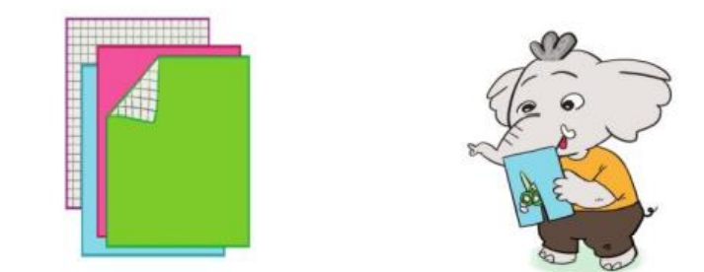  -Con có thể dặt cho hình và chỉ ra đâu là chiều dài đâu là chiều rộng trong hình mà con vừa cắt?  -Con đo rồi nêu độ dài của chiều dài, độ dài của chiều rộng?  4. Củng cố :  ? Qua bài học hôm nay con biết thêm được điều gì.  ? Thuật ngữ toán học nào con cần nhớ  ? Điều gì thú vị con phát hiện ra khi học hình chữ nhật | - HS nêu yêu cầu bài 5.  + Các nhóm làm việc vào giấy thủ công  - Đại diện các nhóm trình bày:  -Lấy giấy thủ công, mặt sau giấy thủ công đã có kẻ ô vuông HS vẽ một HCN tùy ý trên lưới ô vuông đó.  -Cắt rời HCN vừa kẻ ra khỏi tờ giấy thủ công và chia sẻ với bạn HCN vừa cắt
IV. Điều chỉnh sau bài dạy:
.......................................................................................................................................
.......................................................................................................................................
.......................................................................................................................................
---------------------

TOÁN
Bài 52: HÌNH VUÔNG – Trang 109

I. YÊU CẦU CẦN ĐẠT:
1. Năng lực đặc thù:
- Có được biểu tượng về hình dạng, đặc điểm, tên gọi của hình vuông
- Liên hệ với những tình huống trong thực tiễn cuộc sống có liên quan đến hình dạng, đặc điểm tên gọi của hình vuông.
- Phát triển năng lực lập luận, tư duy toán học và năng lực giao tiếp toán học
2. Năng lực chung.
- Năng lực tự chủ, tự học: Thông qua việc quan sát, phân loại xác định đặc điểm của các vuông, HS có cơ hội phát triển NL tư duy và lập luận toán học.
- Năng lực giải quyết vấn đề và sáng tạo: tham gia tích cực trò chơi, thông qua việc kẻ vẽ và cắt dán trên lưới ô vuông trên giấy thủ công.
- Năng lực giao tiếp và hợp tác: Thực hiện tốt nhiệm vụ trong hoạt động nhóm.
3. Phẩm chất.
- Phẩm chất nhân ái: Có ý thức giúp đỡ lẫn nhau trong hoạt động nhóm để hoàn thành nhiệm vụ.
- Phẩm chất chăm chỉ: Chăm chỉ suy nghĩ, trả lời câu hỏi; làm tốt các bài tập.
- Phẩm chất trách nhiệm: Giữ trật tự, biết lắng nghe, học tập nghiêm túc.
II. ĐỒ DÙNG DẠY HỌC
- Kế hoạch bài dạy, bài giảng Power point.
- SGK và các thiết bị, học liệu phụ vụ cho tiết dạy.

III. HOẠT ĐỘNG DẠY HỌC
Hoạt động của giáo viên | Hoạt động của học sinh
1. Khởi động:
- Mục tiêu: + Tạo không khí vui vẻ, khấn khởi trước giờ học.
+ Kiểm tra kiến thức đã học của học sinh ở bài trước.
- Cách tiến hành:
- GV tổ chức trò chơi để khởi động bài học.  + Câu 1: Con hãy nói cho bạn nghe nhận xét về hình chữ nhật?  + Câu 1: Thực hiện đo độ dài các cạnh của hình vuông mà em vẽ , ghi lại số đo dùng ê ke kiểm tra lại các góc của hình vuông, nói cho bạn nghe nhận xét về các cạnh, các góc của hình vuông  - GV Nhận xét, tuyên dương.  - GV dẫn dắt vào bài mới | - HS tham gia trò chơi- HS làm việc theo nhóm đôi  + HS đại diện trả lời  + Trả lời: đại diện trả lời : Các hình vuông có độ dài khác nhau nhưng đều có đặc điểm chung là 4 cạnh bằng nhau, và đều có 4 góc vuông  + HS khác nhận xét  - HS lắng nghe.
2. Hoạt động hình thành kiến thức:
- Mục tiêu:
- HS nhận biết được hình vuông có 4 góc vuông, có 4 cạnh bằng nhau
-.
- Cách tiến hành:
GV cho HS quan sát hình vẽ SGK.  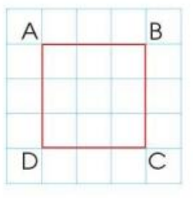  -GV gọi HS đọc tên các đỉnh, cạnh và góc của hình vuông  -GV đưa ra một vài hình vuông  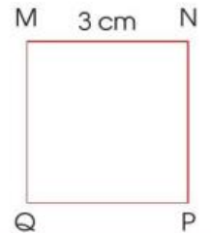  - GV mời HS khác nhận xét.  - GV nhận xét, tuyên dương. | - HS quan sát hình vẽ SGK chỉ và nói cho bạn nghe các đỉnh, cạnh, góc của hình vuông:  + Học sinh dựa vào ô vuông nhỏ để nhận biết là hình vuông có 4 cạnh bằng nhau, 4 góc đều vuông  + Học sinh trả lời  + HS thực hành theo cặp đọc tên các đỉnh, cạnh góc của hình vuông  + Đại diện nêu lại  + HS khác nhận xét.
2. Hoạt động luyện tập
- Mục tiêu:
- HS quan sát hình vẽ nhận biết,đọc tên các hình vuông, dùng ê kê và thước thẳng để kiểm tra xem hình đã cho có phải là hình vuông hay không
- HS Biết đo độ dài của hình vuông, nêu cách kẻ thêm một đoạn thẳng để được hình vuông, vẽ hình vuông trên lưới ô vuông.
- Cách tiến hành:
Bài 1 : a)Đọc tên các hình vuông có trong hình dưới đây: ( HS làm việc theo cặp)  - GV yêu cầu HS nêu đề bài  - GV chia nhóm 2, các nhóm làm việc vào phiếu học tập nhóm.  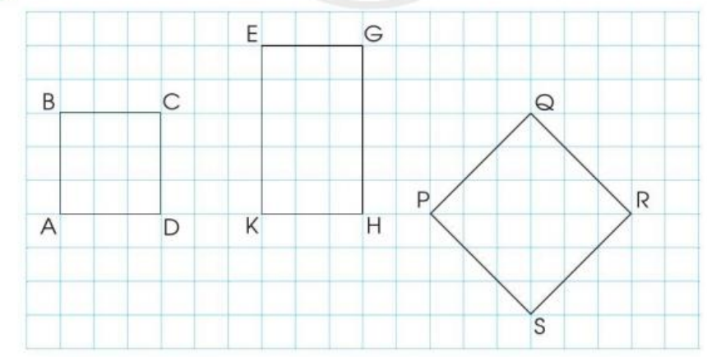  ? Vì sao con biết hình ABCD, PQRS là hình vuông  b) Đo rồi cho biết độ dài các cạnh của mỗi hình vuông ở hình trên  - GV nhận xét, tuyên dương.  Bài 2: a) Dùng ê ke và thước thẳng để kiểm tra mỗi hình dưới đây có phải là hình vuông hay không?  - GV yêu cầu HS nêu đề bài  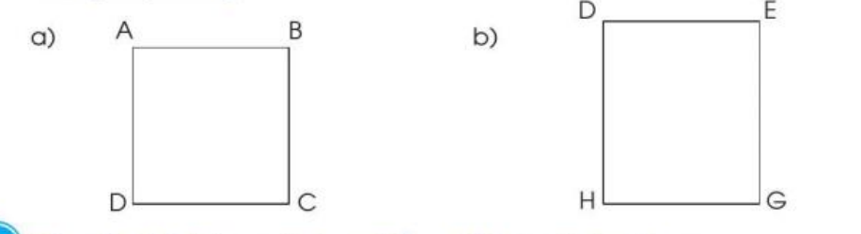  ? Vì sao con biết hình ABCD là hình vuông nhật, DEGH không phải là vuông  - GV nhận xét, tuyên dương.  Bài 3: Nêu cách kẻ thêm một đoạn thẳng để được hình vuông ( Thảo luận theo nhóm bàn)  - GV yêu cầu HS nêu đề bài  - Các nhóm làm việc vào phiếu học tập nhóm.  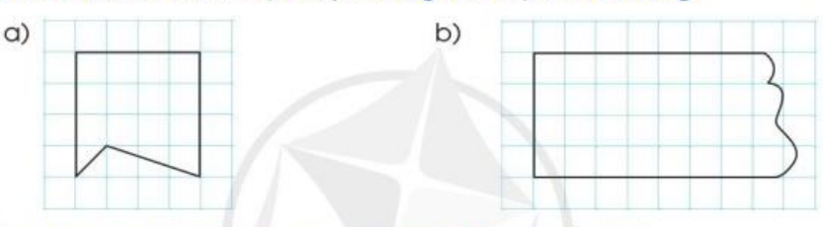  - GV nhận xét, tuyên dương.  Bài 4 : Vẽ vuông trên lưới ô vuông theo hướng dẫn sau:  - GV yêu cầu HS nêu đề bài  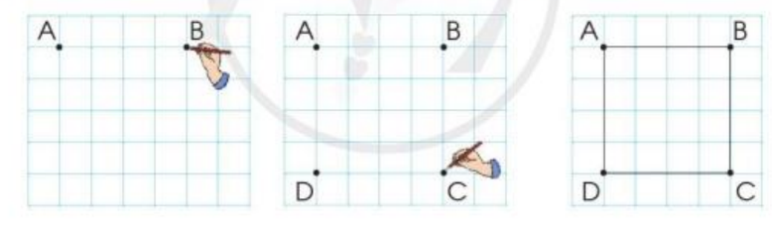  -Sau khi thực hành vẽ trên vở ô ly con có thể chia sẻ những lưu ý mà bản thân con rút ra được trong quá trình vẽ vuông? | - 1 HS nêu đề bài.  + HS chỉ và đọc tên các hình vuông có trong hình đã cho  + Đại diện một vài cặp trả lời  -Con dựa vào lưới ô vuông, con thấy hình ABCD, PQRS có 4 góc vuông, và có 4 cạnh bằng nnau  + HS đo rồi nêu kết quả :  - HS khác nhận xét  - 1 HS nêu đề bài  + HS làm bài các nhân – nêu kết quả : Hình ABCD là hình vuông, hình DEGH không phải là vuông  + Hs khác nhận xét  + HS nêu câu trả lời  - 1 HS nêu đề bài.  + HS thảo luận nêu cách kẻ:  + Đại diện các nhóm trả lời : Muốn kẻ thêm một đoạn thẳng vào hình để được vuông con dựa vào lưới ô vuông của hình để kẻ  + HS nêu cụ thể cách kẻ của từng hình.  - 1 HS nêu đề bài.  + HS quan sát các thao tác vẽ HCN trên lưới ô vuông trong SGK  + HS chỉ và nói cho bạn nghe cách vẽ  + Hs quan sát  + HS thực hành vẽ trên vở ô ly  + HS chia sẻ trước lớp
3. Vận dụng.
- Mục tiêu:
+ Củng cố những kiến thức đã học trong tiết học để học sinh khắc sâu nội dung.
+ Vận dụng kiến thức đã học thực hành vẽ và cắt hình vuông trên giấy thủ công, vận dụng vào thực tiễn
+ Tạo không khí vui vẻ, hào hứng, lưu luyến sau khi học sinh bài học.
- Cách tiến hành:
Bài 5: Vẽ một hình vuông trên giấy thủ công có lưới ô vuông rồi cắt ra vông đó  - GV cho HS nêu yêu cầu bài 5  - GV chia nhóm 4, các nhóm làm việc vào phiếu học tập nhóm.  - Các nhóm trình bày kết quả, nhận xét lẫn nhau.  -Con có thể đặt tên cho hình và đọc tên các đỉnh trong hình mà con vừa cắt?  4. Củng cố :  ? Qua bài học hôm nay con biết thêm được điều gì.  ? Thuật ngữ toán học nào con cần nhớ  ? Điều gì thú vị con phát hiện ra khi học hình chữ vuông | - HS nêu yêu cầu bài 5.  + Các nhóm làm việc vào giấy thủ công  - Đại diện các nhóm trình bày:  -Lấy giấy thủ công, mặt sau giấy thủ công đã có kẻ ô vuông HS vẽ một vuông tùy ý trên lưới ô vuông đó.  -Cắt rời vuông vừa kẻ ra khỏi tờ giấy thủ công và chia sẻ với bạn vuông vừa cắt
IV. Điều chỉnh sau bài dạy:
.......................................................................................................................................
.......................................................................................................................................
.......................................................................................................................................
-----------------------------------------------------------------

TOÁN
Bài 53: CHU VI HÌNH CHỮ NHẬT – CHU VI HÌNH VUÔNG – Trang 111
TIẾT 1 :
I. YÊU CẦU CẦN ĐẠT:
1. Năng lực đặc thù:
- Học sinh nhận biết được chu vi hình chữ nhật, chu vi hình vuông.
- Thực hiện tính chu vi hình chữ nhật, chu vi hình vuông theo quy tắc. Vận dụng để giải quyết các vấn đề thực tế trong cuộc sống.
- Phát triển năng lực lập luận, tư duy toán học và năng lực giao tiếp toán học
2. Năng lực chung.
- Năng lực tự chủ, tự học: Thông qua việc tính chu vi hình chữ nhật, chu vi hình vuông HS có cơ hội phát triển NL tư duy và lập luận toán học.
- Năng lực giải quyết vấn đề và sáng tạo: tham gia tích cực trò chơi, vận dụng
- Năng lực giao tiếp và hợp tác: Thực hiện tốt nhiệm vụ trong hoạt động nhóm.
3. Phẩm chất.
- Phẩm chất nhân ái: Có ý thức giúp đỡ lẫn nhau trong hoạt động nhóm để hoàn thành nhiệm vụ.
- Phẩm chất chăm chỉ: Chăm chỉ suy nghĩ, trả lời câu hỏi; làm tốt các bài tập.
- Phẩm chất trách nhiệm: Giữ trật tự, biết lắng nghe, học tập nghiêm túc.
II. ĐỒ DÙNG DẠY HỌC
- Kế hoạch bài dạy, bài giảng Power point.
- SGK và các thiết bị, học liệu phụ vụ cho tiết dạy.

III. HOẠT ĐỘNG DẠY HỌC
Hoạt động của giáo viên | Hoạt động của học sinh
1. Khởi động:
- Mục tiêu: + Tạo không khí vui vẻ, khấn khởi trước giờ học.
+ Kiểm tra kiến thức đã học của học sinh ở bài trước.
- Cách tiến hành:
- GV tổ chức trò chơi: “ Đố bạn” để khởi động bài học.  + Câu 1: Con hãy nói cho bạn nghe nhận xét về hình chữ nhật?  + Câu 1: Hãy nói cho bạn nghe cách tính chu vi hình tam giác và chu hình tứ giác?  - GV Nhận xét, tuyên dương.  - GV dẫn dắt vào bài mới | - HS tham gia trò chơi  + HS trả lời  + HS trả lời:  + HS khác nhận xét  - HS lắng nghe.
2. Hoạt động hình thành kiến thức:
- Mục tiêu:
- HS nhận biết được cách tính chu vi hình chữ nhật: lấy độ dài các cạnh cộng lại với nhau hoặc lấy chiều dài cộng chiều rộng ( cùng đơn vị đo) rồi nhân với 2.
- HS nhận biết được cách tính chu vi hình vuông: Lấy độ dài một cạnh nhân 4
- Cách tiến hành:
1.Chu vi hình chữ nhật:  GV cho HS quan sát hình vẽ SGK.  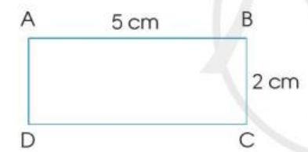  ? Quan sát hình vẽ con hãy nêu độ dài của chiều dài và chiều rộng của HCN ?  - GV yêu cầu học sinh thảo luận tính chu vi của hình chữ nhật  - GV mời HS khác nhận xét.  ? Con đã vận dụng kt gì để làm  - GV nhận xét, tuyên dương.  ? Vậy qua cách 2 : Muốn tính chu vi HCN ta làm thế nào  -GV nhận xét chốt lại: Lấy chiều dài cộng chiều rộng ( cùng đơn vị đo) rồi nhân 2  1.Chu vi hình vuông:  GV cho HS quan sát hình vẽ SGK:  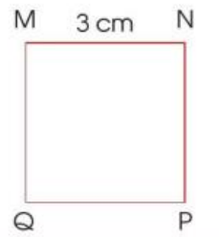  ? Độ dài của cạnh hình vuông là bao nhiêu  ? Vận dụng cách tính chu vi tam giác và chu vi hình tứ giác con hãy tính chi vi HV  ? Con có tính theo cách khác không  ? Vì sao con lại 3 x 4  -GV chỉ vào PT: 3 x 4 , muốn tính chu vi HV ta làm thế nào?  * GV chốt lại : Muốn tính chu hình vuông, ta lấy độ dài một cạnh nhân 4  - Qua phần bài mới con cần ghi nhớ gì?  -GV nhận xét tuyên dương | - HS quan sát hình vẽ SGK chỉ và nói cho bạn nghe các cạnh của hình chữ nhật, độ dài mỗi cạnh  -Chiều dài là 5cm, chiều rộng là 2cm  + Học sinh thảo luận theo nhóm bàn  + Đại diện nêu kq:  Chu vi hình chữ nhật là :  5 + 2 + 5 + 2 = 14 ( cm)  Hoặc : ( 5 + 2) x 2 = 14 ( cm)  Đáp số : 14 cm  + Cách 1 : Con làm vận dụng cách tính chu vi hình tam giác và chu vi hình tứ giác là lấy độ dài các cạnh cộng lại với nhau  + Cách 2: Con thấy 5 và 2 đều được lấy 2 lần nên con lấy 5 + 2 rồi nhân với 2  + Lấy chiều dài cộng chiều rộng rồi nhân 2  - 3 Hs nêu lại quy tắc  - HS quan sát hình vẽ SGK chỉ và nói cho bạn nghe độ dài mỗi cạnh của HV  Con lấy : 3 + 3 + 3 + 3 = 12 (cm)  Con lấy 3 x 4 = 12  Con thấy 3 đuọc lấy 4 lần  -Lấy độ dài một cạnh nhân 4  - Hs nhắc lại  -Cách tính chu vi HV, chu vi HCN
2. Luyện tập
- Mục tiêu:
- HS quan sát hình vẽ nhận biết, độ dài của từng hình
- Vận dụng KT tính chu vi hình chữ nhật và chu vi HV để làm bài 1
- Cách tiến hành:
Bài 1 : Tính chu vi các hình chữ nhật, hình vuông sau: ( HS làm việc theo cặp)  - GV yêu cầu HS nêu đề bài  ? Muốn tính chu HCN con làm thế nào  ? Muốn tính chu hình vuông ta làm thế nào  - GV chia nhóm 2, các nhóm làm việc vào phiếu học tập nhóm.  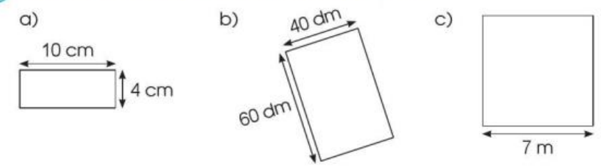  - GV Nhận xét, tuyên dương.  * Bài 1 khắc sâu cho con kiến thức gì  ? Con hãy nêu lại cách tính chu vi HCN, chu vi HV | - 1 HS nêu đề bài.  - HS trả lời  - HS trả lời  + Đại diện một vài cặp nêu đáp án  - Chu vi hình chữ nhật là:  ( 10 + 4) x 2 = 28 (cm)  b) Chu vi hình chữ nhật là:  ( 40 + 60) x 2 = 200 (dm)  - Chu vi hình vuông là:  7 x 4 = 28 ( m)  -Cách tính chu vi HCN và chu HV  -HS nêu
3. Vận dụng.
- Mục tiêu:
+ Củng cố những kiến thức đã học trong tiết học để học sinh khắc sâu nội dung.
+ Vận dụng kiến thức đã học thực hành vẽ và cắt hình vuông trên giấy thủ công, vận dụng vào thực tiễn
+ Tạo không khí vui vẻ, hào hứng, lưu luyến sau khi học sinh bài học.
- Cách tiến hành:
? Con đo độ dài một đồ dùng hộp bút hay quyển sách của con rồi tính chu của đồ vật đó  ? Hộp phấn của con có hình gì. Hãy đo dộ dài rồi tính chu vi của hộp phấn  -GV mời HS khác nhận xét  4. Củng cố :  ? Qua bài học hôm nay con biết thêm được điều gì.  ? Thuật ngữ toán học nào con cần nhớ  ? Điều gì thú vị con phát hiện ra khi học tính chu hình chữ nhật, chu vi hình vuông | - HS thực hành  - HV – HS tính rồi nêu kq  -Cách tính chu HCN, chu vi HV  Vận dụng KT đã học để tính chu các đồ vật xung quanh
IV. Điều chỉnh sau bài dạy:
.......................................................................................................................................
.......................................................................................................................................
.......................................................................................................................................
-----------------------------------------------------------------
Bài 53: CHU VI HÌNH CHỮ NHẬT – CHU VI HÌNH VUÔNG – Trang 111
TIẾT 2 :
I. YÊU CẦU CẦN ĐẠT:
1. Năng lực đặc thù:
- Thực hiện tính chu vi hình chữ nhật, chu vi hình vuông theo quy tắc. Vận dụng để giải quyết các vấn đề thực tế trong cuộc sống.
- Phát triển năng lực lập luận, tư duy toán học và năng lực giao tiếp toán học
2. Năng lực chung.
- Năng lực tự chủ, tự học: Thông qua việc tính chu vi hình chữ nhật, chu vi hình vuông HS có cơ hội phát triển NL tư duy và lập luận toán học.
- Năng lực giải quyết vấn đề và sáng tạo: tham gia tích cực trò chơi, vận dụng
- Năng lực giao tiếp và hợp tác: Thực hiện tốt nhiệm vụ trong hoạt động nhóm.
3. Phẩm chất.
- Phẩm chất nhân ái: Có ý thức giúp đỡ lẫn nhau trong hoạt động nhóm để hoàn thành nhiệm vụ.
- Phẩm chất chăm chỉ: Chăm chỉ suy nghĩ, trả lời câu hỏi; làm tốt các bài tập.
- Phẩm chất trách nhiệm: Giữ trật tự, biết lắng nghe, học tập nghiêm túc.
II. ĐỒ DÙNG DẠY HỌC
- Kế hoạch bài dạy, bài giảng Power point.
- SGK và các thiết bị, học liệu phụ vụ cho tiết dạy.

III. HOẠT ĐỘNG DẠY HỌC
Hoạt động của giáo viên | Hoạt động của học sinh
1. Khởi động:
- Mục tiêu: + Tạo không khí vui vẻ, khấn khởi trước giờ học.
+ Kiểm tra kiến thức đã học của học sinh ở bài trước.
- Cách tiến hành:
- GV tổ chức trò chơi: “ Đố bạn” 1 HS hỏi – 1 HS trả lời để khởi động bài học.  + Câu 1: Hãy nói cho bạn nghe muốn tính chu vi hình chữ nhật ta làm thế nào?  + Câu 1: hãy nói cho bạn nghe muốn tính chu vi hình vuông ta làm thế nào?  - GV Nhận xét, tuyên dương.  - GV dẫn dắt vào bài mới | - HS tham gia trò chơi  + HS trả lời  + HS trả lời:  + HS khác nhận xét  - HS lắng nghe.
2. Hoạt động luyện tập:
- Mục tiêu:
- HS nhận vận dụng cách tính chu vi hình chữ nhật; chu vi hình vuông để làm các bài tập.
- HS vận dụng kiến thức đã học vào làm các bài toán trong thực tế cuộc sống.
- Cách tiến hành:
Bài 2: a)  ? Bài toán cho biết gì  ? Bài toán hỏi gì  ? Muốn tính chu vi HCN ta làm thế nào  b)  ? Bài toán cho biết gì  ? Bài toán hỏi gì  ? Muốn tính chu vi vuông ta làm thế nào  ? Bài 2 củng cố cho con kiến thức gì  Bài 3: Làm việc cá nhân a)  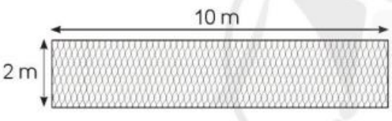  ? Nhìn vào hình vẽ con hãy cho biết chiều dài tấm thép là bao nhiêu? Chiều rộng là bao nhiêu?  ? Muốn tính chu vi tấm thép con làm thế nào  b)  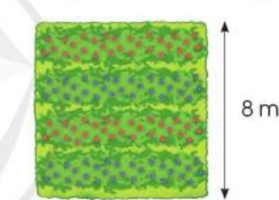  ?Quan sát hình và cho biết mảnh vườn này hình gì  ? Độ dài cạnh mảnh vườn là bao nhiêu  ?Vậy muốn tính chu vi mảnh vườn này con làm thế nào  ? Qua bài 3 khi ta muốn tính chu vi của bất kỳ vật gì con cần lưu ý gì  - GV nhận xét chốt lại | -1HS đọc đề bài  - HCN có chiều dài 12m, chiều rộng 8m  -Tính chu vi HCN  - Lấy chiều dài coọng chiều rộng  ( cùng đơn vị đo) rồi nhân với 2  -1HS lên bảng – Lớp vở ô ly  Chu vi hình chữ nhật là :  ( 12 + 8) x 2 = 40 ( m)  -1HS đọc đề bài  - Hình vuông có cạnh là 12 dm  -Chu vi hình vuông  -Lấy độ dài một cạnh nhân 4  1HS lên bảng – Lớp vở ô ly  Chu vi hình vuông là :  12 x 4 = 48 ( m)  -Cách tính chu vi hình vuông, chu vi HCN  -HS đọc đề bài  - Chiều dài là 10m, chiều rộng là 2m  - Con áp dụng KT tính chu vi HCN: Lấy chiều dài cộng chiều rộng rồi nhân 2  -1HS lên bảng + Lớp làm vở  Chu vi tấm thép là:  (10 + 2) x 2 = 24 ( m)  Đáp số : 24m  -HS đọc đề bài  -Hình vuông  8m  Con lấy độ dài 1 cạnh con nhân 4  -1HS lên bảng + Lớp làm vở  Chu vi mảnh vườn là:  8 x 4 = 32 ( m)  Đáp số : 32 m  -HS nhận xét  - Con quan sát nhận dạng xem đồ vật đó là hình gì. Xác định độ dài các cạnh đồ vật là bao nhiêu rồi áp dụng quy tắc tính chu vi của hình.  - 1 vài HS nhắc lại
3. Vận dụng.
- Mục tiêu:
+ Củng cố những kiến thức đã học trong tiết học để học sinh khắc sâu nội dung.
+ Vận dụng kiến thức đã học thực hành vẽ và cắt hình vuông trên giấy thủ công, vận dụng vào thực tiễn
+ Tạo không khí vui vẻ, hào hứng, lưu luyến sau khi học sinh bài học.
- Cách tiến hành
Bài 4: Làm việc theo nhóm bàn  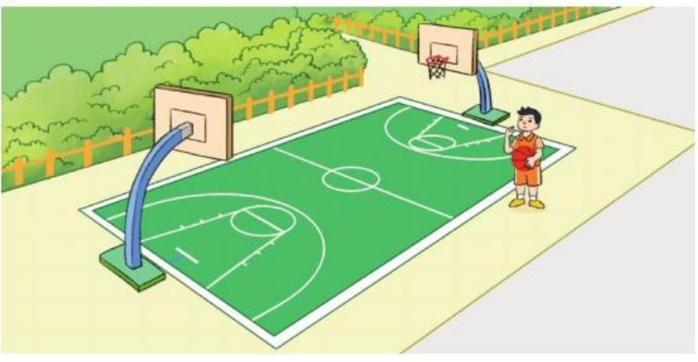  ? Hãy nói cho bạn nghe: Bài toán cho gì? Bài toán hỏi gì  ? Bài toán hỏi gì  ? Muốn tính chu sân bóng con làm thế nào  ? Con hãy suy nghĩ và nêu các bước giải của bài toán  GV nhận xét chốt lại  Qua phần vận dụng khắc sâu cho con kiến thức gì?  4. Củng cố :  ? Qua bài học hôm nay con biết thêm được điều gì.  ? Thuật ngữ toán học nào con cần nhớ  ? Điều gì thú vị con phát hiện ra khi học tính chu hình chữ nhật, chu vi hình vuông | -HS đọc đề bài  Sân bóng HCN có chiều dài 28m, chiều rộng ngắn hơn chiều dài 13m  Tính chu vi sân bóng  -Áp dụng quy tắc tính chu HCN  - HS thảo luận theo nhóm bàn  - Đại diện nêu kq nhóm con giải theo 2 bước  + Bước 1 : Con tìm chiều rộng sân bóng bằng cách lấy chiều dài trừ đi phần chiều rộng ít hơn  + Bước 2: Tính chu vi của sân bóng : bằng cách lấy chiều dài cộng chiều rộng rồi nhân 2  + NHóm khác nhận xét  HS làm vở ô ly  Chiều rộng sân bóng là:  28 – 13 = 15 (m)  Chu vi sân bóng là:  ( 28 + 15) x 2 = 86 (m)  Đáp số : 86 m
IV. Điều chỉnh sau bài dạy:
.......................................................................................................................................
.......................................................................................................................................
.......................................................................................................................................
--------------------------------------
TOÁN
Bài 54: EM ÔN LẠI NHỮNG GÌ ĐÃ HỌC – Trang 113

I. YÊU CẦU CẦN ĐẠT:
1. Năng lực đặc thù:
- Thực hiện thành thạo nhân, chia với số có một chữ số ( ngoài bảng). Tính giá trị của các biểu thức số.
- Củng cố kiến thức, kĩ năng đo lường thông qua các bài tập:
+ Thực hành đo và tính toán với đơn vị đo dung tích là ml
- Phát triển năng lực lập luận, tư duy toán học và năng lực giao tiếp toán học
2. Năng lực chung.
- Năng lực tự chủ, tự học: Thông qua các hoạt động thực hành nhân, chia, tính giá trị của các biểu thức số: thực hành kĩ năng nhận dạng, đo và tính toán về đo lường HS có cơ hội phát triển NL tư duy và lập luận toán học.
- Năng lực giải quyết vấn đề và sáng tạo: tham gia tích cực trò chơi, vận dụng.
- Năng lực giao tiếp và hợp tác: Thực hiện tốt nhiệm vụ trong hoạt động nhóm.
3. Phẩm chất.
- Phẩm chất nhân ái: Có ý thức giúp đỡ lẫn nhau trong hoạt động nhóm để hoàn thành nhiệm vụ.
- Phẩm chất chăm chỉ: Chăm chỉ suy nghĩ, trả lời câu hỏi; làm tốt các bài tập.
- Phẩm chất trách nhiệm: Giữ trật tự, biết lắng nghe, học tập nghiêm túc.
II. ĐỒ DÙNG DẠY HỌC
- Kế hoạch bài dạy, bài giảng Power point.
- SGK và các thiết bị, học liệu phụ vụ cho tiết dạy.

III. HOẠT ĐỘNG DẠY HỌC
Hoạt động của giáo viên | Hoạt động của học sinh
1. Khởi động:
- Mục tiêu: + Tạo không khí vui vẻ, khấn khởi trước giờ học.
+ Kiểm tra kiến thức đã học của học sinh ở bài trước.
- Cách tiến hành:
- GV tổ chức trò chơi “ Lời mời chơi” để khởi động bài học.  - HS có thể nêu các câu hỏi để ôn lại các kiến thức đã học  - GV Nhận xét, tuyên dương.  - GV dẫn dắt vào bài mới | - HS tham gia trò chơi  -HS có thể mời bạn nêu thứ tự thực hiện tính giá trị của biểu thức có dấu ngoặc đơn – Nêu lại cách tính chu vi HCN, HV, hình tứ giác.  + HS khác nhận xét
2. Hoạt động thực hành:
- Mục tiêu:
- Rèn kĩ năng đặt tính, kĩ năng nhân, chia, kĩ năng tính giá trị của biểu thức
- Học sinh đọc và tính toán với đơn vị dung tích là ml .
- HS phân biệt được góc vuông và góc không vuông
- Vận dụng tính chu vi hình vuông vào bài toán thực tế
- Cách tiến hành:
Bài 1: Đặt tính rồi tính (Làm việc cá nhân)  - 14 x 2 213 x 3 101 x 8  - 46 : 2 393 : 3 845 : 4  ? Bài có mấy yêu cầu là những yêu cầu nào  -GV chữa bài , chỉnh sửa các lỗi tính toán cho học sinh  ? Khi thực hiện tính nhân con cần chú ý gì  ? Khi thực hiện tính chia con cần chú ý gì  - GV mời HS khác nhận xét.  - GV nhận xét, tuyên dương.  Bài 2: Tính giá trị của mỗi biếu thức sau:(Làm việc cá nhân)  25 – 15 : 5 101 x ( 16 -7)  40 + 8 : 2 48 : ( 8 : 2 )  -GV yêu cầu học sinh nêu lại đề bài  - GV yêu cầu hs nêu thứ thự thực hiện từng biểu thức  - GV mời HS khác nhận xét.  - GV nhận xét, tuyên dương.  Bài 3: a) Đọc tên các chữ tương ứng trên các đồ vật sau theo thứ tự từ đồ vật chưa ít nước nhất đến đồ vật chưa nhiều nước nhất  (Làm việc cá nhân)  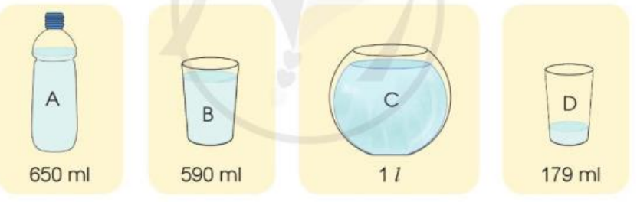  ? Muốn viết các đồ theo thứ tự từ đồ vật chưa ít nước nhất đến đồ vật chưa nhiều nước nhất trước tiên con phải làm gì  - GV mời HS khác nhận xét.  - GV nhận xét, tuyên dương.  ? Muốn tính tổng lượng nước trong hai cốc B và D là bao nhiêu mi – li – lít con làm thế nào?  - GV mời HS khác nhận xét.  - GV nhận xét, tuyên dương. | - 1hs nêu yêu cầu bài  -1HS TL  - HS làm bài vào vở ô ly – đổi chéo vở nói cách làm cho bạn nghe.  + Học sinh trả lời  -1HS nêu lại  -HS nói cho nhau nghe thứ tự thực hiện tính giá trị của tùng biểu thức  - HS lên bảng làm bảng lớp  25 – 15: 5 = 25 – 10  = 15  40 + 8 : 2 = 40 + 4  = 44  101 x ( 16 -7) = 101 x 9  = 909  48 : ( 8 : 2 ) = 48 : 4  = 12  - HS nêu yêu cầu bài  -Con phải đổi 1l = 1000 ml  -HS đọc kĩ đề bài so sánh các dung tích có trong mỗi hình rồi thực hiện yêu cầu bài : D, B, A, C  -HS nêu KQ của ý b.  -HS nêu lấy lượng nước của hai cốc cộng lại với nhau
2. Vận dụng
- Mục tiêu:
+ Củng cố những kiến thức đã học trong tiết học để học sinh khắc sâu nội dung.
+ Vận dụng kiến thức đã học vào thực tiễn.
+ Tạo không khí vui vẻ, hào hứng, lưu luyến sau khi học sinh bài học.
- Cách tiến hành:
? Con nêu lại thứ thực hiện tính giá trị của biểu thức khi trong biểu thức chỉ có các phép tính cộng, trừ hoặc chỉ có các phép tính nhân, chia  ? Con nêu lại thứ thực hiện tính giá trị của biểu thức khi trong biểu thức có các phép tính cộng, trừ ,nhân, chia  ? Con nêu lại thứ thực hiện tính giá trị của biểu thức khi trong biểu thức có dấu ngoạc đơn  ? Con hãy nêu lại cách thực hiện phép nhân, chia  4. Củng cố :  ? Qua bài học hôm nay giúp con khắc sâu điều gì.  ? Thuật ngữ toán học nào con cần nhớ  ? Điều gì thú vị con phát hiện ra khi học xong bài này. | -Con lần lượt thực hiện từ trái sang phải  -Con thực hiện các phép tính nhân, chia trước các phép tính cộng, trừ sau  -Con thực hiện các phép tính trong ngoặc trước
IV. Điều chỉnh sau bài dạy:
.......................................................................................................................................
.......................................................................................................................................
.......................................................................................................................................

